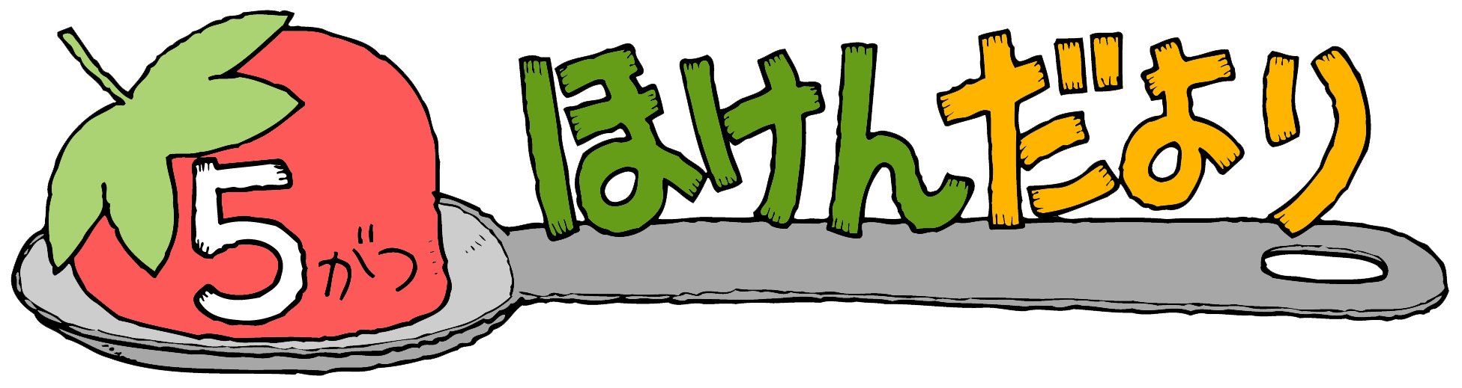 マスクの着用について

お家の人と

読みましょう。

外出する際にはマスクをつけることが増えてきていると思います。しかし、正しくマスクを着用しないと予防効果は薄れてしまいます。マスク着用の注意点を確認しましょう。

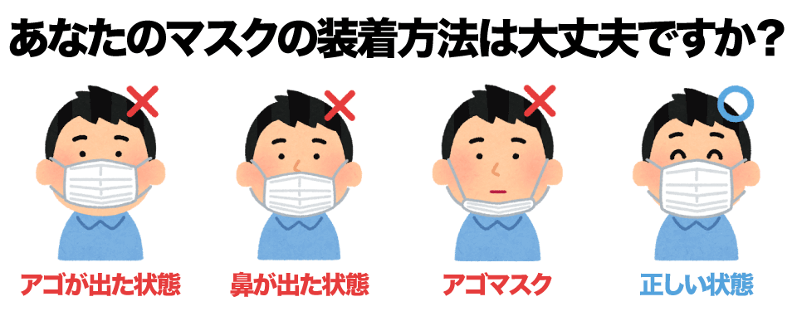 鴻巣市立広田小学校　保健室　２０２１．５．1２

**5月の保健目標**

**じょうぶな体をつくろう**

5月になり、暖かい日が多くなりました。春から初夏に向かう

季節の変わり目は気温差も大きく体調を崩しやすくなります。

みなさんの体調はどうでしょうか？生活リズムを崩さないよう ①鼻からあごまでしっかりと着用しましょう。『口だけマスク』はしないようにしましょう。

に気を付けながら、元気に過ごしましょう。　　　　　　　　　　　　　　　　②マスクを外すときは、ゴムやひもをつまんで外し、手にウイルスがつかないように、な

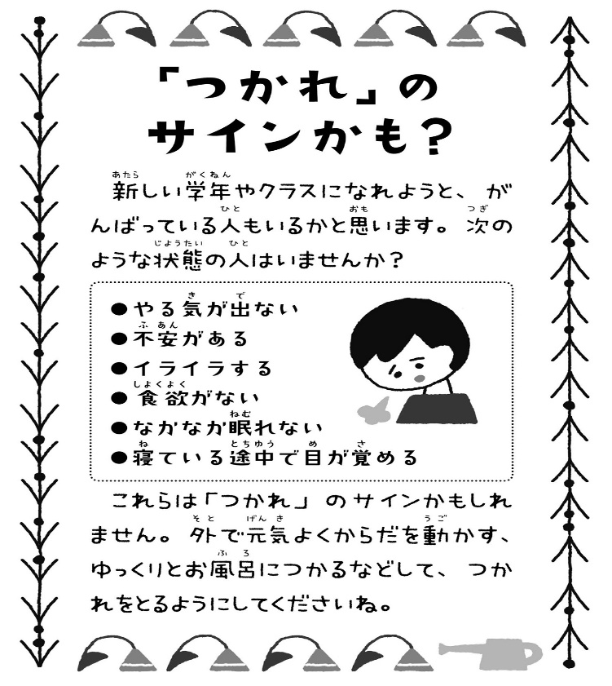 るべくマスクの表面には触れないように外しましょう。

③「マスクをしていたから、うがいはしなくてもいい。」は間違いです。いつ、どこからウ

イルスが体の中に入ってくるかわかりません。手洗い、そしてうがいもしっかり行い

ましょう。

**◎気温、湿度の高い中でのマスクの着用は要注意です。屋外で十分な距離（２ｍ程度）が**

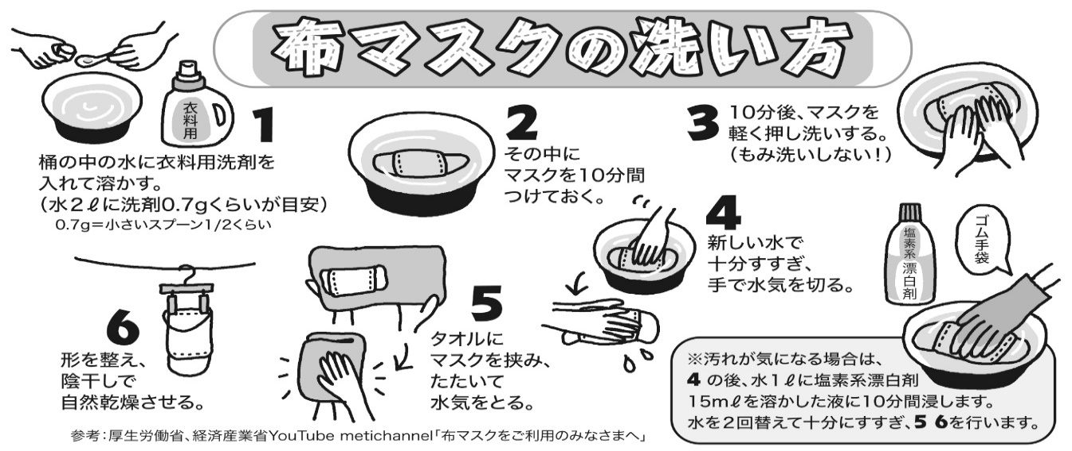 **確保できる場合には、マスクを外しましょう。**